TEAM VIEWER

TAREAS A REALIZAR:

**4.- Instalar un Teamviewer en equipo windows y en otro Linux**

* conectar a administración remota desde:
  + Otro equipo windows y desde otro LInux
  + Desde móvil
* conectar en modo presentación y ver las opciones disponibles
  + Otro equipo windows y desde otro LInux
  + Desde móvil

Lo primero es instalar Team Viewer en el ordenador yo voy a instalarlo tanto en windows 10 como linux .

Lo descargo de la siguiente página

<https://www.teamviewer.com/es/?gclid=Cj0KCQjww7HsBRDkARIsAARsIT6se2uf6waAVUgniaVl3lkwSYA9pRPKPTGszD5yXA14Wg2tlez-WgYaAlKJEALw_wcB> .

En windows es descargar e instalar y en linux se instala de la siguiente manera, vamos a la carpeta donde hayamos realizado la descarga y realizamos el siguiente comando .

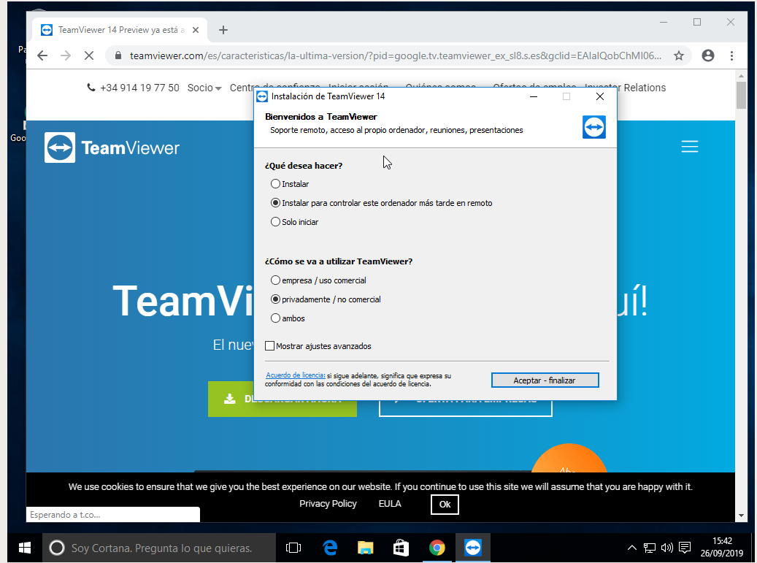

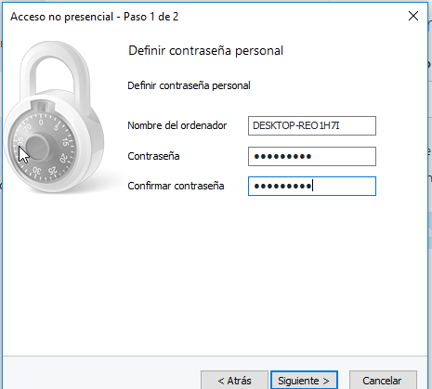

Y ya lo tendríamos instalado en windows 10.

Para instalarlo en linux después de descargarnos de la página el archivo para linux haríamos lo siguiente.

***-sudo dpkg -i teamviewer*.deb***

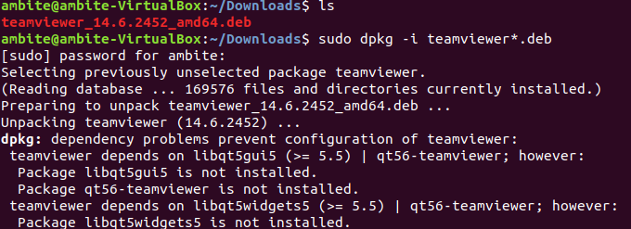

* ***sudo apt-get install - f***

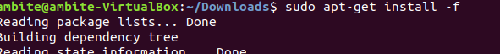

Ya tendríamos instalado el programa en los dos equipos.

La forma de control de Team Viewer es sencilla,simplemente tendremos que introducir en el dispositivo con el que queremos controlar otro,un ID y una contraseña que nos proporciona el equipo a administrar:

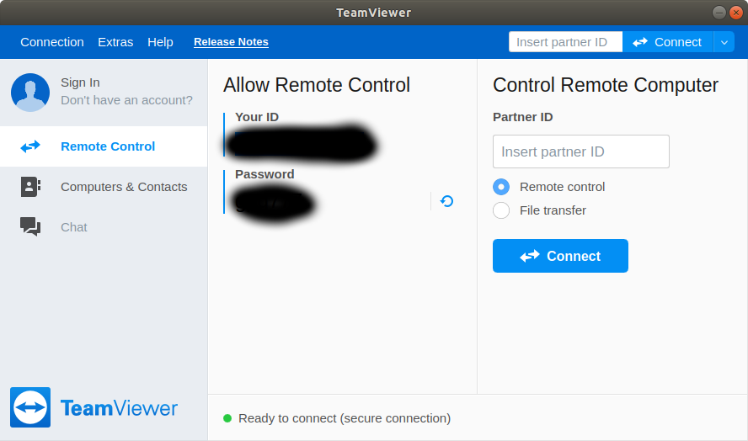

EN MODO ADMINISTRACIÓN REMOTA

OTRO EQUIPO WINDOWS:

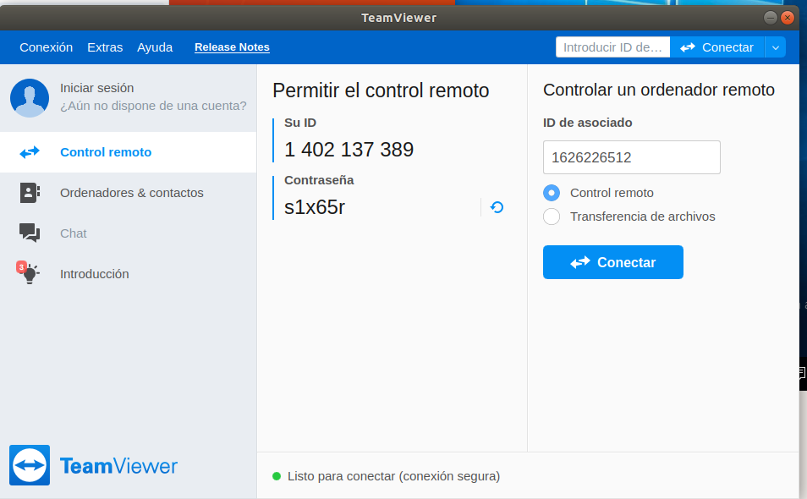

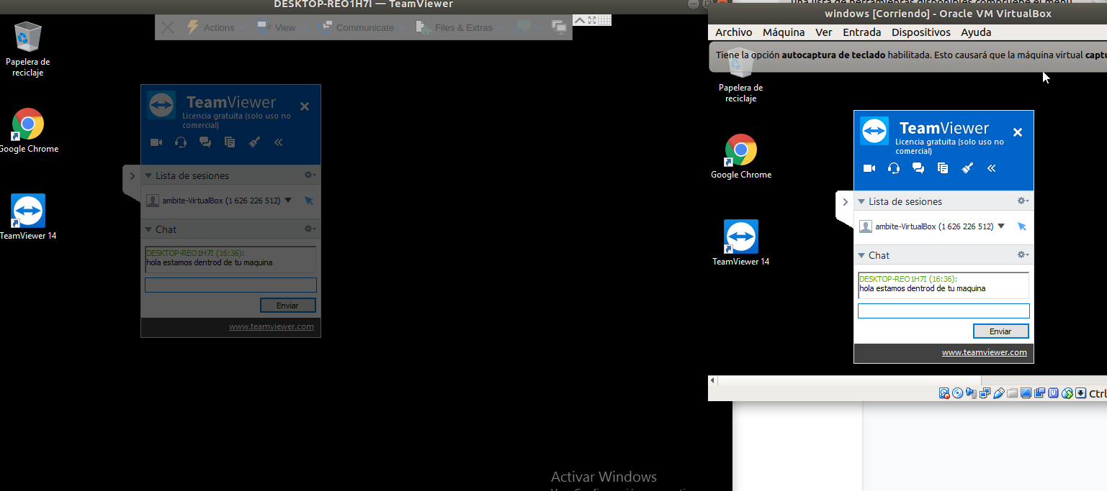

Otro equipo ubuntu:

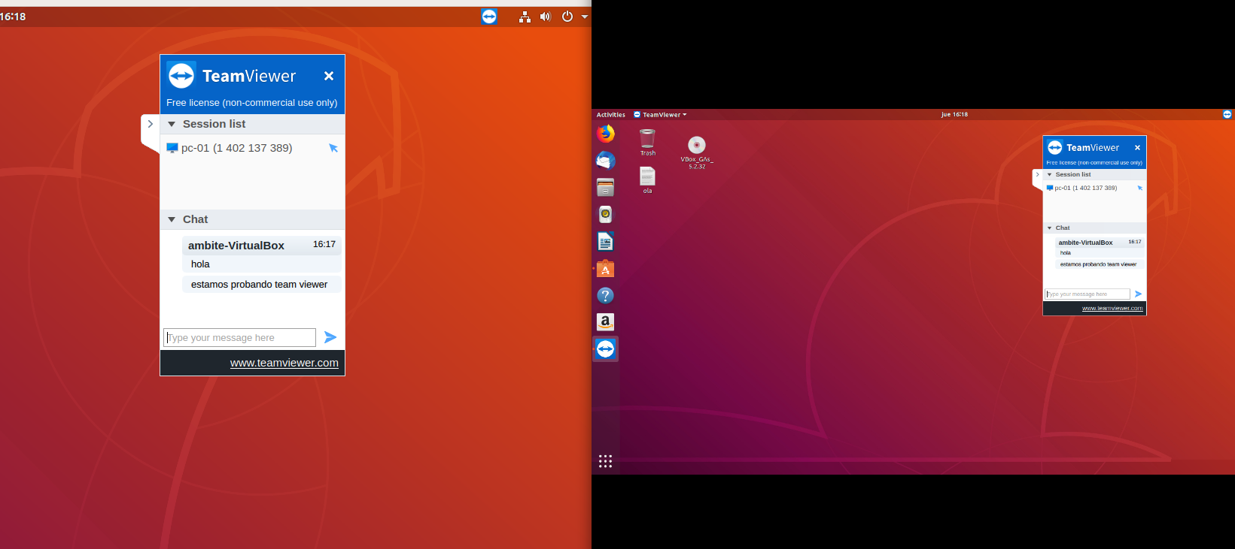

Desde windows a ubuntu:

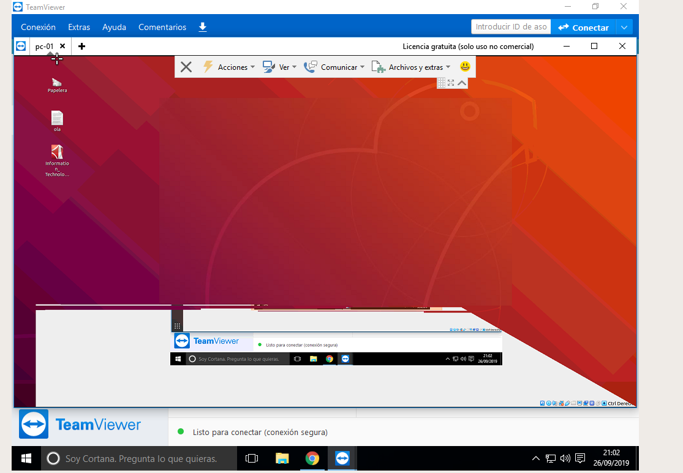

Desde mi móvil a windows :

Lo primero es instalar la aplicación de TeamViewer desde play store .

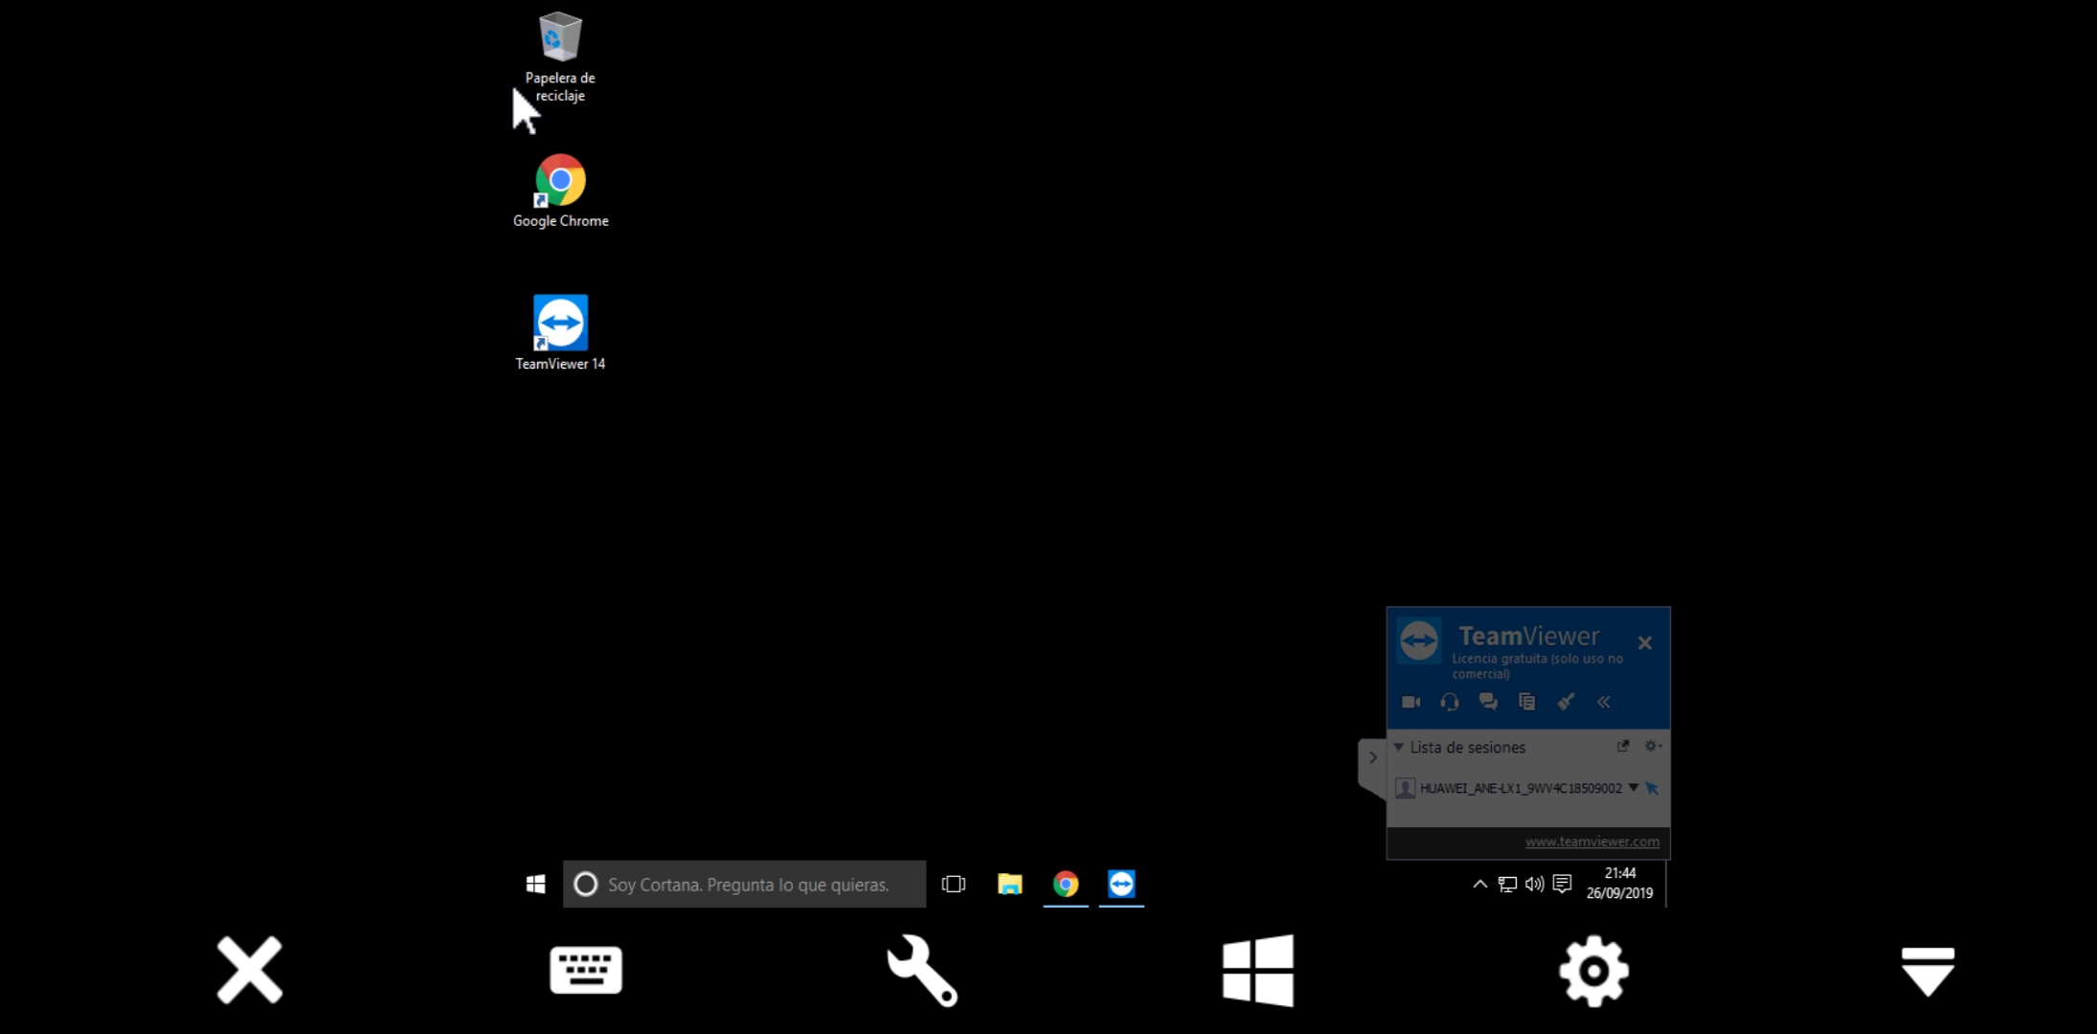

EN MODO PRESENTACIÓN

DESDE WINDOWS:

Para poner el modo solo mostrar,tendremos que ir a opciones y en Avanzado cambiar el Control de acceso(“Access Control”) a “View and show”.Esta vez no nos pedirá contraseña.

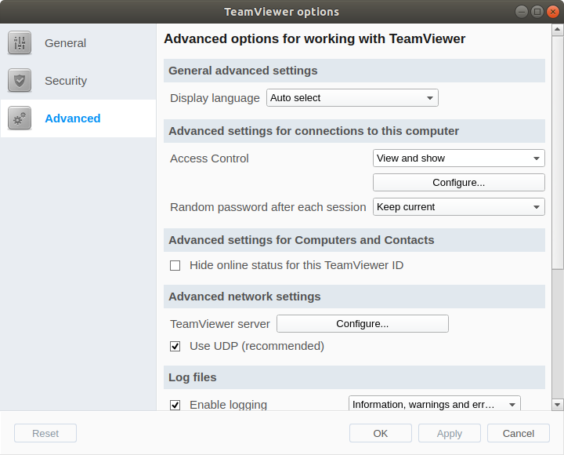

Después procedemos como al principio,pero el usuario del equipo al que nos vamos a conectar nos tiene que aceptar el acceso ,para poder enchufarnos .

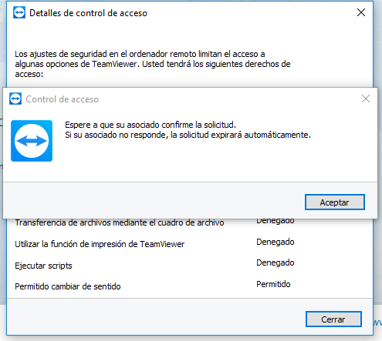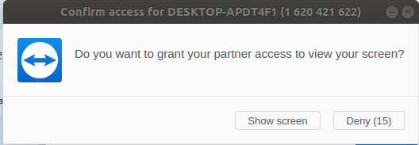

Una vez aceptado,ya podríamos ver la pantalla del equipo en remoto.

